基于MITK的AI医学影像分割插件开发中期报告

一、项目路线调整
最初计划开发MITK原生AI插件，需要：
MITK源码 + CMake + Visual Studio编译生成org.mitk.gui.qt.ai.segmentation.dll。
由于MITK Superbuild依赖复杂，包含CTK、DCMTK、VTK、OpenSSL、Qt WebEngine等组件，
已有环境：
- Visual Studio 2022 Community
- Qt 6.8.3 MSVC2022 x64
- CMake 3.29/3.31
- Anaconda C:\ANACONDA
- conda环境 mitk-ai
旧方案问题：
- MITK 2024.12插件开发环境不完整；
- Superbuild依赖复杂；
- Release无法直接加载源码插件；
- Qt/CMake/MITK版本容易冲突。
暂时调整为：
MITK Release + Python AI调用 + TotalSegmentator + GPU推理。
最终流程：
MITK显示CT → 外部程序调用AI → TotalSegmentator分割 → 生成NIfTI结果 → MITK加载显示。

二、MITK源码编译问题
主要问题：
1. Qt版本不匹配：
Could not find Qt6 compatible version
2. 缺少Qt WebEngine：
Could not find Qt6WebEngineCoreConfig.cmake
3. OpenSSL缺失：
Could not find OpenSSL
4. Superbuild第三方依赖下载和编译失败。
解决：
不再编译MITK源码，采用官方MITK-2024.12-release版本。
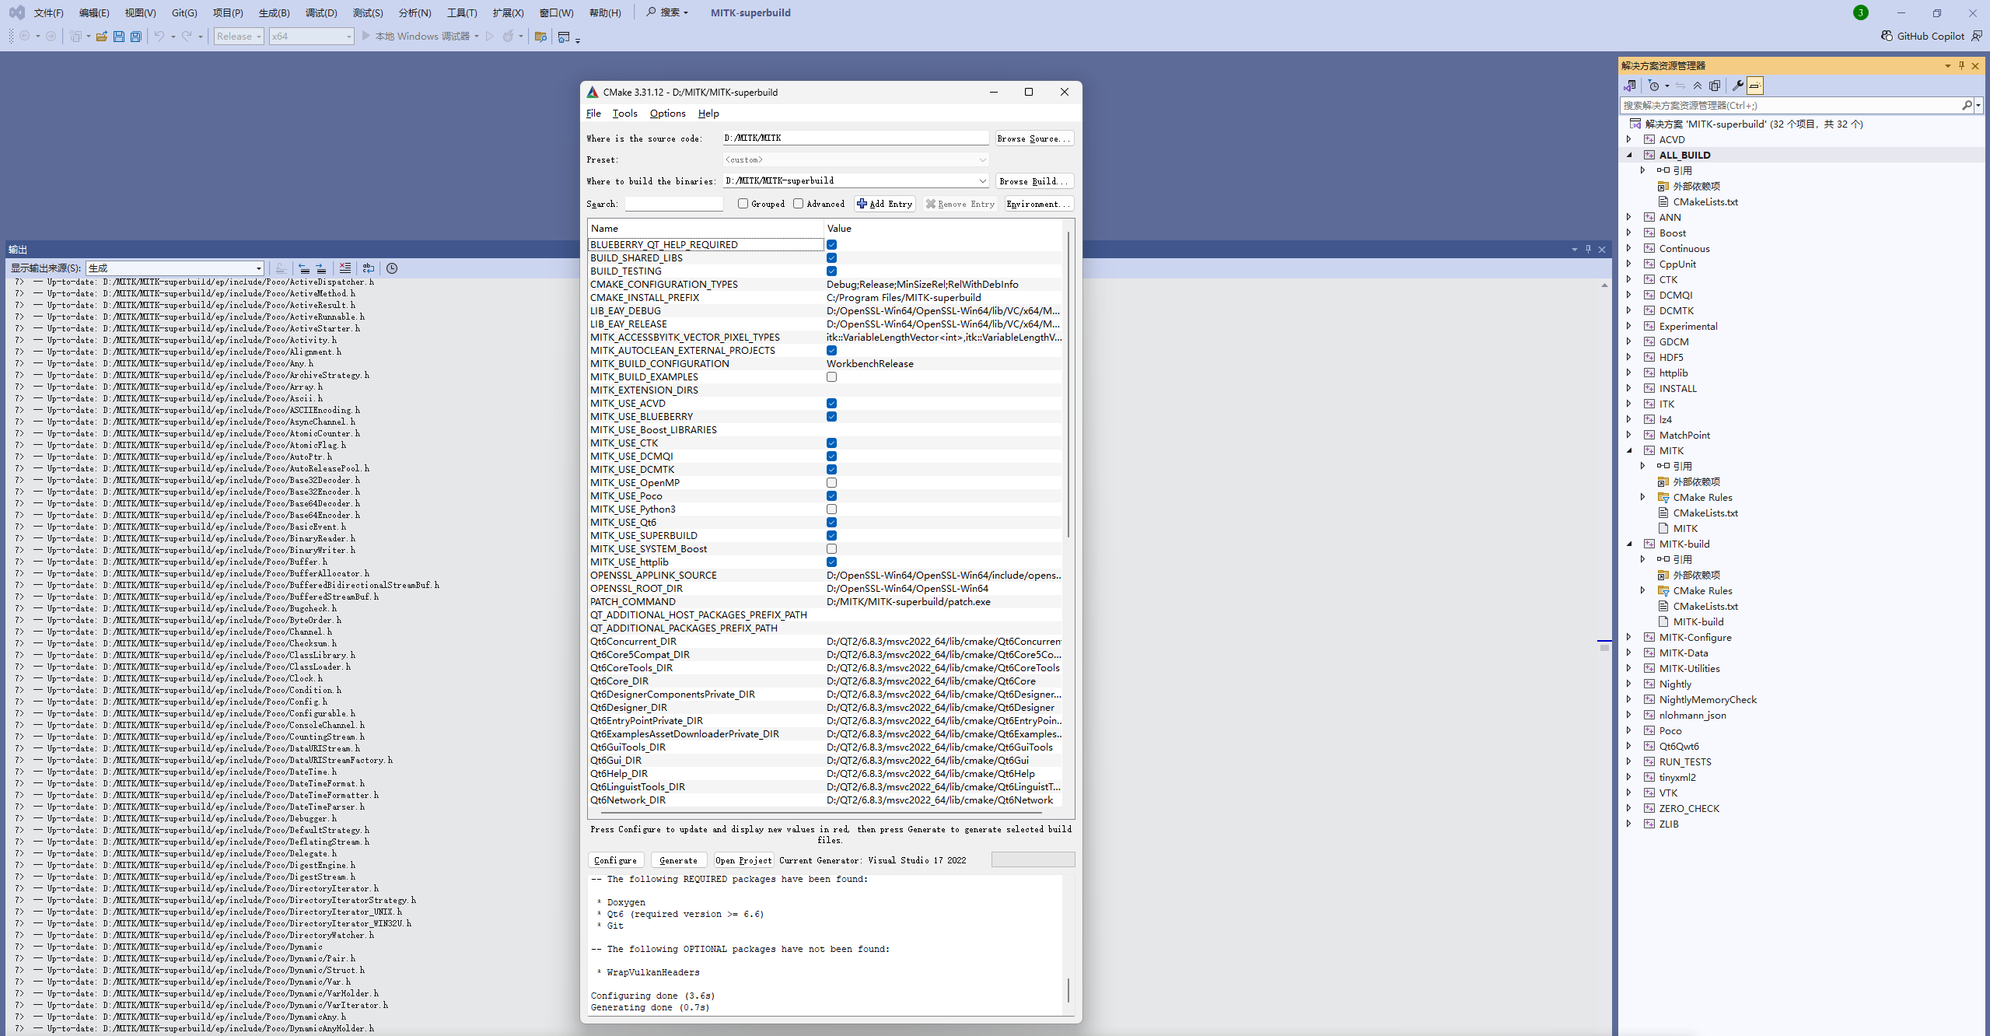
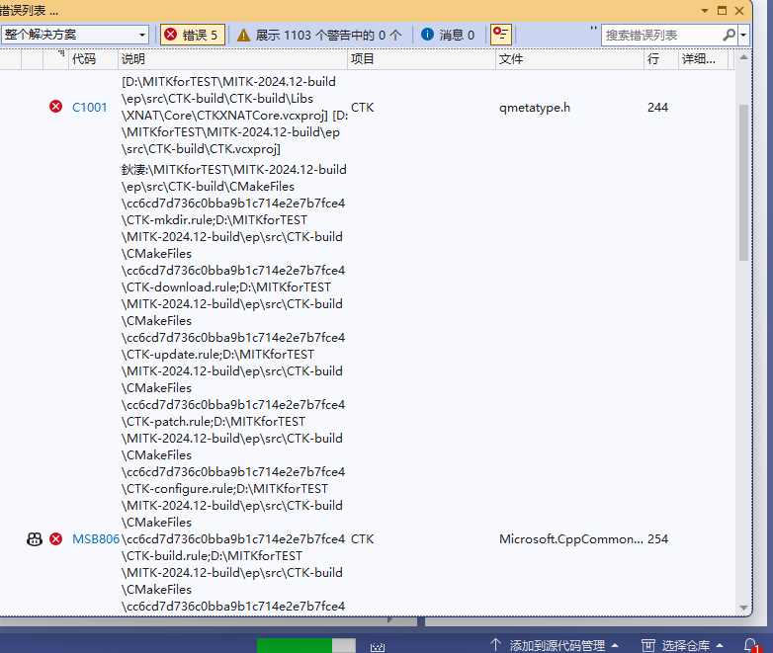

三、AI环境配置
创建环境：
conda create -n mitk-ai python=3.10
进入环境：conda activate mitk-ai
安装TotalSegmentator：
pip install TotalSegmentator
安装GPU版PyTorch：
pip uninstall torch torchvision torchaudio -y
pip install torch torchvision torchaudio --index-url https://download.pytorch.org/whl/cu121
GPU验证：
import torch
print(torch.cuda.is_available())
print(torch.cuda.get_device_name())
结果：
True
NVIDIA GeForce RTX 4060 Laptop GPU

四、AI部署过程中遇到的问题
1. pandas安装卡住
原因：
大型科学计算包安装时间较长，经常下载到一半时就断开连接。
解决：
等待、重新安装，利用pip缓存。
2. 模型下载中断
错误：
IncompleteRead
Connection broken
解决：
重新执行下载，利用缓存。
3. CPU推理问题
现象：
No GPU detected
原因：
安装CPU版本PyTorch，应该调整为GPU版本的，GPU的推理速度更快，更适合完成这类工作。
解决：
重新安装CUDA版本以适配当前项目。

五、TotalSegmentator推理问题
1. Background workers died
原因：
Windows下nnUNet多进程问题。
解决：
设置：
nnUNet_n_proc_DA=1
OMP_NUM_THREADS=1
MKL_NUM_THREADS=1
并限制最大并行数为1：
--nr_thr_resamp 1
--nr_thr_saving 1
2. 内存不足
错误：
Segmentation export worker died
解决：
使用
--fast
降低计算量。

六、最终AI调用流程
run_ai.py负责：
1. 固定输入CT路径
2. 设置输出目录
3. 调用TotalSegmentator
4. 保存NIfTI分割结果
核心命令：
TotalSegmentator -i input\ct_15mm_defaced.nii -o output --device gpu --fast --nr_thr_resamp 1 --nr_thr_saving 1

七、bat启动
AI_Segmentation.bat：
call C:\ANACONDA\Scripts\activate.bat mitk-ai
cd /d D:\MITKforTEST\AI-Segmentation
python run_ai.py
pause
作用：
双击启动AI推理。
遇到问题：
SyntaxError: Non-UTF-8 code
原因：
Python文件编码为GBK。
解决：
保存为UTF-8编码。
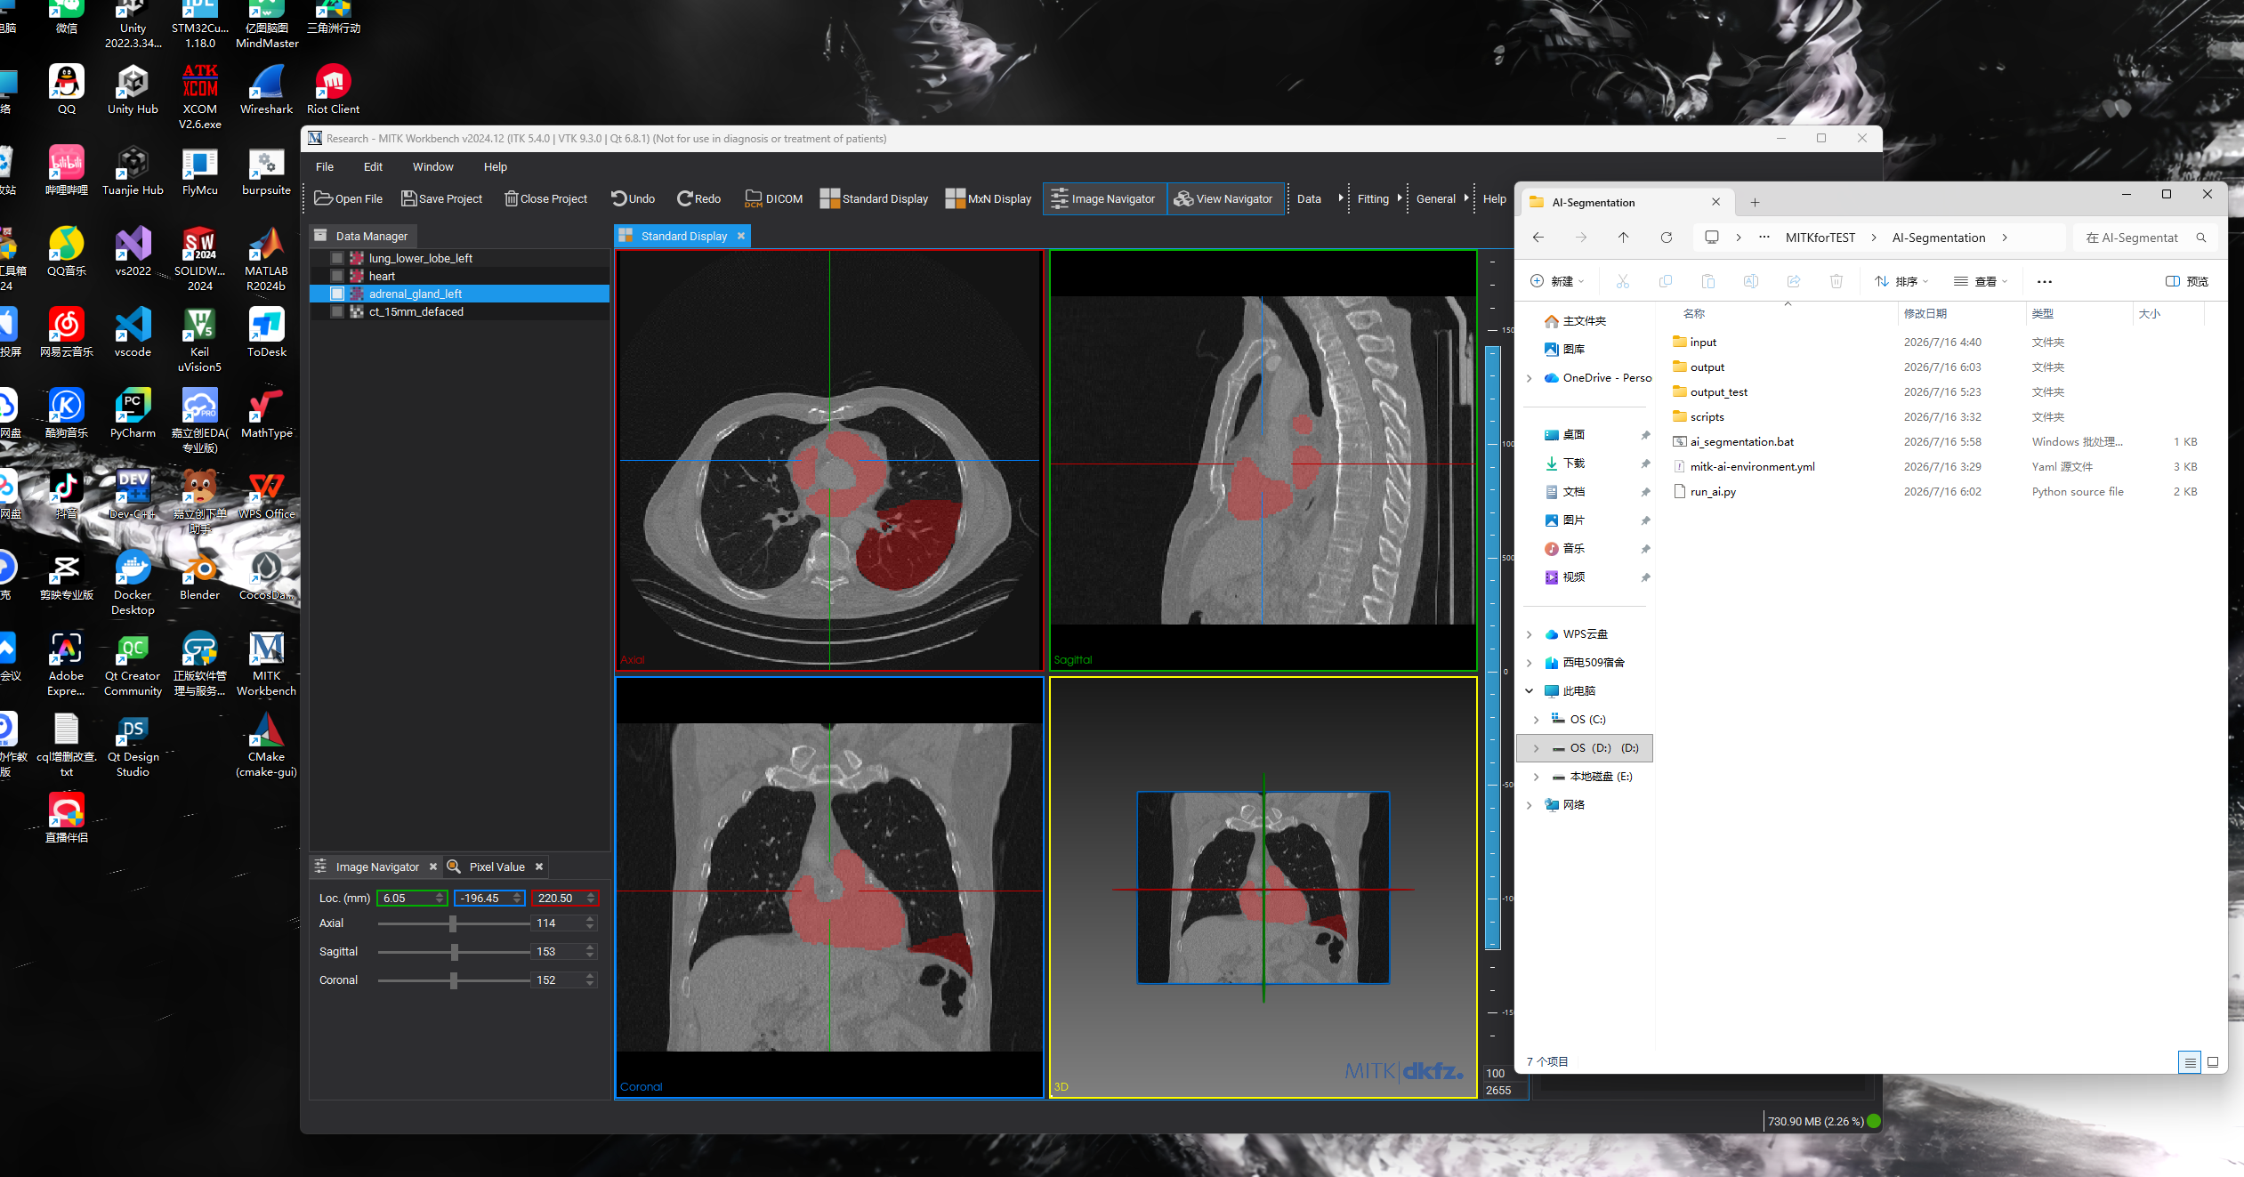

八、当前完成情况
已实现：
√ MITK医学影像显示
√ CT/NIfTI加载
√ TotalSegmentator部署
√ RTX4060 GPU推理
√ 自动器官分割
√ NIfTI结果生成
√ MITK显示mask

九、后续优化方向
1. MITK按钮调用AI：
MITK View → Python → TotalSegmentator。
2. 动态读取当前影像。
3. 按病例建立独立输出目录。
4. AI完成后自动加载结果。
5. 后续获得MITK SDK后开发正式插件。

十、总结

本项目中期时采用外接式AI架构，通过MITK提供医学影像显示能力，
通过Python调用TotalSegmentator深度学习模型，
利用PyTorch CUDA完成CT器官自动分割，
最终将NIfTI结果重新导入MITK实现可视化。
后期需要严格按照项目要求来，在MITK编译完成后部署本地插件：
1. 安装固定开发环境；
2. 配置MITK SDK；
3. 创建插件工程；
4. 验证插件加载；
5. 集成Python环境；
6. 导入nnUNet源码；
7. 准备数据集；
8. 完成训练和评价；
9. 集成推理；
10. 完成展示。
为避免历史问题
不：
- 编译整个MITK核心；
- 使用Release直接复制源码；
- 混用Qt版本；
- 使用系统Python。
采用：
- MITK SDK；
- 独立插件；
- 独立Python环境；
- nnUNet源码管理；
- 固定目录。
展示：
- MITK界面；
- AI插件；
- nnUNet源码；
- 数据集；
- 训练过程；
- loss变化；
- Dice指标；
- 分割效果。

